
Journal of Diabetes Mellitus, 2015, 5, 284-289
Онлайн-публикация,ноябрь 2015 г., SciRes. http://www.scirp.org/journal/jdmhttp://dx.doi.org/10.4236/jdm.2015.54035
Результаты применения терапии углекислым газом для лечения язв, обусловленных синдромом диабетической стопы
Наээм Шалан, АбдулрахманАль-Баззаз, ИсрааАль-Ани*, ФадиНайем, МохаммадАль-Масри
Факультет фармацевтики и медицины, Университет Аль-АхлиййяАмман, Амман, Иордания
Получено 25 сентября 2015 г.; утверждено 2 ноября 2015 г.; опубликовано 5 ноября 2015 г.Авторское право © 2015 принадлежит авторам и Scientific Research Publishing Inc.
Эта работа получила лицензию Creative Commons "С указанием авторства-международная" (CC BY). http://creativecommons.org/licenses/by/4.0/


Аннотация
Язвы, обусловленные синдромом диабетической стопы, являются одним из самых распространенных осложнений, связанных с отсутствием контроля уровня сахара в крови при сахарном диабете. Целью этого исследования является оценка состояния двадцати двух страдающих диабетом пациентов, имеющих на стопах язвы разной степени выраженности, после ежедневных процедур терапии углекислым газом. Приток крови к пораженным стопам определялся допплер-методом; кроме того, оценивались размер, цвет, степень выраженности язв и чувствительности изъязвленного участка. Результаты показали улучшение притока крови к пораженным стопам, а также чувствительности и цвета язв. Мы пришли к выводу, что применение терапии углекислым газом для лечения язв, обусловленных синдромом диабетической стопы, является перспективным методом лечения и требует тщательных исследований для последующего широкого внедрения.

Ключевые слова
Язва, обусловленная синдромом диабетической стопы, терапия углекислым газом
- Введение
Сахарный диабет (СД) представляет собой метаболическое нарушение, причиной которого является нарушение выработки инсулина, усвоения инсулина или их сочетание. Дефицит инсулина приводит к хронической гипергликемии, нарушающей углеводный, жировой и белковый обмен веществ [1]-[4]. Прогрессирование заболевания приводит к повреждению тканей и сосудов, что обусловливает серьезные диабетические осложнения, такие как ретинопатия [5] [6], нейропатия [7] [8], нефропатия [9] [10] и сердечно-сосудистые осложнения [11] [12]. Результатом всего этого могут быть диабетические язвы стоп, являющиеся серьезной проблемой, приводящей к ампутации [13] [14].
Инфекция стоп является распространенной проблемой при сахарном диабете. Это комплексная проблема, связанная с госпитализацией пациентов [14]. Причиной острой инфекции стоп обычно являются грамположительные бактерии, такие как золотистый стафилококк или стрептококки [15].
*Соответствующий автор.
Оформление ссылки на эту работу: Shalan, N., Al-Bazzaz, A., Al-Ani, I., Najem, F. and Al-Masri, M. (2015) Effect of Carbon Dioxide Therapy on Diabetic Foot Ulcer. Journal of Diabetes Mellitus, 5, 284-289. http://dx.doi.org/10.4236/jdm.2015.54035

Однако хроническая инфекция вызывается анаэробными бактериями, в особенности Pseudomonas aeruginosa (синегнойная палочка) и Clostridium bochili [16] [17].
Ранее лечение инфекций диабетической стопы включало восстановление водно-солевого баланса, уровня сахара в крови и устранению ацидоза и азотемии в соответствующих случаях [18]. Кроме того, иногда использовались антибиотики. Выбор антибиотика мог основываться на результатах анализа микроорганизмов. Препараты могли вводиться парентерально для обеспечения их высокой концентрации, особенно в начале терапии [19]. Примерами антибиотиков, прописываемых для лечения инфекций диабетической стопы, являются пенициллин, цефалоспорин, флорохин и кардапен[20].
Гипергликемия связана с нейропатией, изменениями соединительной ткани, ангиопатией, включая макроангиопатию (атеросклероз) и микроангиопатию. Инфекция стопы является одним из серьезных осложнений, связанных с недостаточным контролем протекания сахарного диабета [21].
Терапия углекислым газом представляет собой насыщенные CO2 водные ванны. Метод был разработан во Франции в 1930-е. было установлено, что CO2 способствовал заживлению ран и уменьшал накопление жира в артериях[22]. Эффект от применения обогащенной CO2 воды включал в первую очередь расширение сосудов за счет усиленного образования окиси азота с использованием CO2 и высвобождением фактора роста для ангиогенеза, что улучшает приток кислорода к соответствующему участку [23].
Тот же принцип лежит в основе лечения язв, обусловленных синдромом диабетической стопы. Улучшение притока CO2 к пораженному участку приведет к высвобождению окиси азота, инициируя таким образом последовательность событий, результатом которых является улучшение притока кислорода к крови в изъязвленной стопе [24]. Улучшение ангиогенеза и насыщения кислородом приведет к заживлению язв.
Целью этой работы является оценка состояния двадцати двух пациентов-иорданцев, имеющих язвы стоп и получающих терапию углекислым газом в виде двухнедельного курса ежедневных процедур длительностью 30 минут. Оценивались пораженные участки и приток крови к стопам.

Методология
Искусственно насыщенная углекислым газом вода для ножных ванн была подготовлена с помощью Carbothera® (Mitsubishi Rayon engineering com. Ltd.). Концентрация CO2 составляла 1000 ч. н. м., а температура воды была 37˚C. Объем воды в камере составлял 2 литра, чего достаточно для погружения стоп пациента.
В этом исследовании участвовали двадцать два пациента с диабетом (14 мужчин и 8 женщин в возрасте 45-65 лет), страдающих от изъязвления стоп. Ранее для лечения инфицированных язв стоп применялись разные методы, включая прием антибиотиков, но все они не дали результата. Пораженные стопы проверялись и оценивались перед началом терапии CO2 и после ее завершения.
Пациенты погружали стопы в одноразовый пакет, содержащий растворенный в воде углекислый газ (1000 ч. н. м.). Температура воды составляла 37˚C, а продолжительность каждой процедуры – 30 минут. Затем устройство дезинфицировалось для обеспечения готовности к лечению следующего пациента. После ванны ноги высушивались чистой сухой тканью. Процедура повторялась ежедневно в течение 15 дней.
Перед началом лечения и после его завершения оценивались четыре параметра: приток крови к стопе с помощью допплеровского измерителя кровотока (Greyline-PDFM 5.1), размер пораженного участка, цвет и чувствительность в стопе.
Размер язвы определялся с помощью мерной ленты, а цвет оценивался по следующей шкале: (1 = нормальный цвет кожи, 2 = розовый цвет без очагов некроза, 3 = голубой цвет с небольшими очагами некроза, 4 = желтый цвет с некрозом средней степени и 5 = черный цвет, глубокий некроз).
Чувствительность на пораженном участке оценивались дерматологом с помощью надавливания острым предметом по следующей шкале: (1 = нормальная чувствительность, 2 = средняя чувствительность, 3 = низкая чувствительность, 4 = очень низкая чувствительность и 5 = отсутствие чувствительности).

Разбор результатов
Улучшение кровообращения вследствие терапии углекислым газом обусловлено улучшением оксигенации тканей. Повышенное содержание углекислого газа в крови приводит к усилению

кислородного обмена между гемоглобином крови и миоглобулином периферических тканей. Это также снижает сопротивляемость артерий в коже и мышцах расширению за счет уменьшения уровня pH. Углекислота быстро распадается до бикарбоната, а H+ отображен в уравнениях ниже:
CO2 + H2O:H2CO3
H CO :H CO2 +H+
2 3 2 3
Это дифференциальное изменение уровня pH способствует поступлению кислорода в ткани, что делает гемоглобин более эффективным транспортером кислорода[25]. Это также обусловливает высвобождение фактора роста для ангиогенеза [24].
Некоторые исследования показали, что расширению сосудов способствует окись азота, стимулирующая ангиогенез и подавляющая сужение сосудов в ответ на холод за счет согревания ног пациентов [26].
Результаты, приведенные в Таблице 1 и на Рисунке 1, показывают значительное улучшение кровотока по завершении лечения по сравнению с результатами оценки (допплеровский метод) до начала лечения (p > 0,5). Это улучшение должно обусловливать улучшение насыщения кислородом пораженного участка и, соответственно, способствовать ангиогенезу и препятствовать развитию анаэробных бактерий.
Кроме того, улучшение кровообращения выражается в изменении цвета изъязвленного участка с желтого, свидетельствующего о некрозе средней степени, на синий, соответствующий незначительному некрозу.
Это отображает улучшение заживления пораженных участков (см. Рисунок 2).
Согласно оценке, выполненной после завершения курса процедур, чувствительность в пораженных стопах пациентов также улучшилась с очень низкой до низкой и средней (см.Рисунок 3).Это обусловлено улучшением кровообращения и ангиогенеза, а также оптимизацией уровня сахара в крови, которые могут быть связаны с применением терапии CO2.
Результаты также включали отсутствие значимых улучшений на изъязвленном участке (p < 0.5) после применения терапии в течение указанного времени, что может быть обусловлено недостаточной продолжительностью лечения, применяемого в рамках данного исследования (Рисунок 4).
Статистический анализ одних и тех же показателей пациентов мужского и женского пола показал отсутствие значимых различий в оцениваемых показателях у пациентов разного пола и p < 0,5 для всех показателей.
Общим результатом процедур было явное улучшение состояния стоп всех пациентов, но для более приемлемых результатов требуется больше времени.
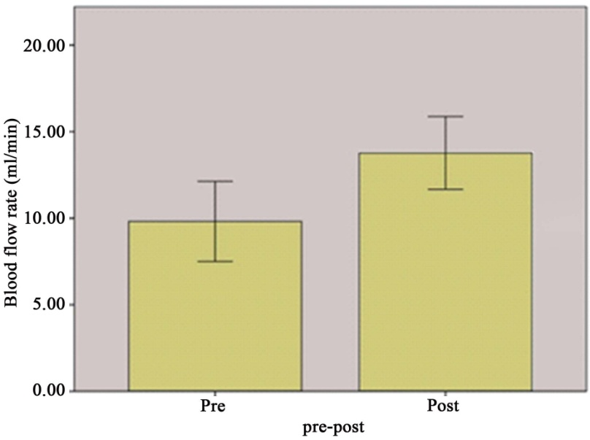
Скорость тока крови (мл/мин)

После завершения терапии
До начала терапии
Рисунок 1. Средняя скорость тока крови до начала терапии CO2 и после ее завершения

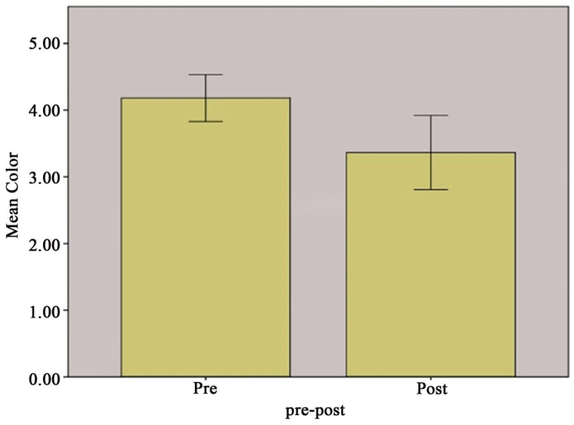

После завершения терапии
До начала терапии
Средний цвет
Рисунок 2. Средний цвет до начала терапии CO2 и после ее завершения

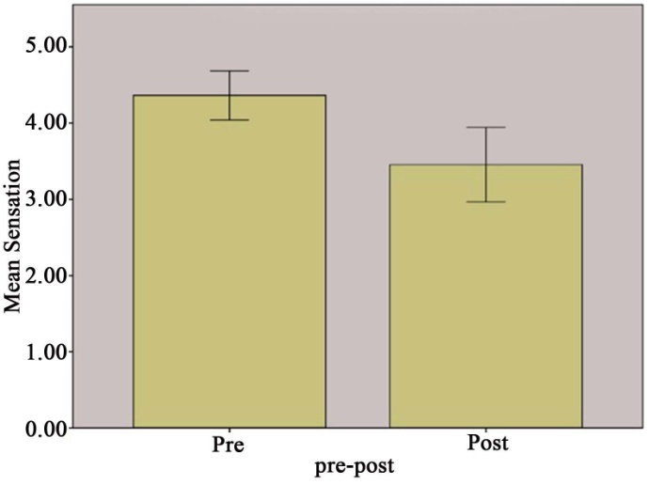
Средняя чувствительность

После завершения терапии
До начала терапии
Рисунок 3. Средняя чувствительность до начала терапии CO2 и после ее завершения
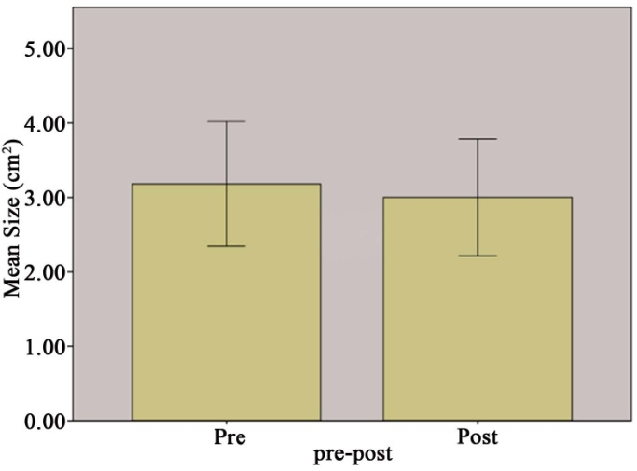
Средний размер (см²)

Рисунок 4. Средний размер язв в сантиметрах квадратных до начала терапии CO2 и после ее завершения
После завершения терапии
До начала терапии
Таблица 1. Результаты оценки показателей до начала терапии после ее завершения: средние значения и среднеквадратические отклонения и среднеквадратические погрешности среднего

Оцениваемые показатели | Результаты (до начала лечения и после его завершения)
Оцениваемые показатели | Среднее значение Среднеквадратическое отклонение Среднеквадратическая погрешность среднего

Допплер До
После | 13,7727 | 4,75026 | 1,01276
Размер До | 3,1818 | 1,89326 | 0,40364
После | 3,0000 | 1,77281 | 0,37796
Цвет До | 4,1818 | 0, 7951 | 0,16950
После | 3,3636 | 1,25529 | 0,26763
Чувствительность До | 4,3636 | 0,72673 | 0,15494
После | 3,4545 | 1,10096 | 0,23473

9,8182
5,21569
1,11199

n = 22.

Заключение
Терапия углекислым газом способствует улучшению состояния язв, обусловленных синдромом диабетической стопы, улучшая приток крови к пораженным стопам, повышая чувствительность и уменьшая некроз. Для получения лучших результатов вплоть до полного заживления требуются дальнейшие исследования с более продолжительным применением терапии.

Библиография
[1] Kumar, P.J. and Clark, M. (2002) Textbook of Clinical Medicine. 8th Edition, Saunders, London.

[2] American Diabetes Association (2009) Diagnosis and Classification of Diabetes Mellitus. Diabetes Care, 32, 62-67.
http://dx.doi.org/10.2337/dc09-S062

[3] Beverley, B. and Eschwège, E. (2003) The Diagnosis and Classification of Diabetes and Impaired Glucose Tolerance.
In: Pickup, J.C. and Williams, G., Eds., Textbook of Diabetes, 3rd Edition, Blackwell Publishing, UK, 2.1-2.11.

[4] Lindberg, G., Lindblad, U. and Melander, A. (2004) Sulfonylureas for Treating Type 2 Diabetes Mellitus. Cochrane
Database of Systematic Reviews, 3, 151-155.

[5] Bearse, M.A., Han, T., Schneck, M.E., et al. (2004) Local Multifocal Oscillatory Potential Abnormalities in Diabetes
and Early Diabetic Retinopathy. Investigative Ophthalmology & Visual Science, 45, 3259-3265.
http://dx.doi.org/10.1167/iovs.04-0308

[6] Hove, M.N., Kristensen, J.K., Lauritzen, T. and Bek, T. (2004) The Prevalence of Retinopathy in an Unselected Popu-
lation of Type 2 Diabetes Patients from Arhus County, Denmark. Acta Ophthalmologica Scandinavica, 82, 443-448.
http://dx.doi.org/10.1111/j.1600-0420.2004.00270.x

[7] Seki, M., Tanaka, T., Nawa, H., et al. (2004) Involvement of Brain-derived Neurotrophic Factor in Early Retinal Neu-
ropathy of Streptozotocin-Induced Diabetes in Rats: Therapeutic Potential of Brain-Derived Neurotrophic Factors for
Dopaminergic Amacrine Cells. Diabetes, 53, 2412-2419. http://dx.doi.org/10.2337/diabetes.53.9.2412

[8] Moran, A., Palmas, W., Field, L., et al. (2004) Cardiovascular Autonomic Neuropathy Is Associated with Microalbu-
minuria in Older Patients with Type 2 Diabetes. Diabetes Care, 27, 972-977.
http://dx.doi.org/10.2337/diacare.27.4.972

[9] Huang, C., Kim, Y., Caramori, M.L., et al. (2002) Cellular Basis of Diabetic Nephropathy: II. The Transforming
Growth Factor-Beta System and Diabetic Nephropathy Lesions in Type 1 diabetes. Diabetes, 51, 3577-3581.
http://dx.doi.org/10.2337/diabetes.51.12.3577

[10] Shukla, N., Angelini, G.D., Jeremy, J.Y., et al. (2003) Homocysteine as a Risk Factor for Nephropathy and Retinopa-
thy in Type II Diabetes. Diabetologia, 46, 766-772. http://dx.doi.org/10.1007/s00125-003-1104-x

[11] Svensson, M., Eriksson, J.W. and Dahlquist, G. (2004) Early Glycemic Control, Age at Onset, and Development of
Microvascular Complications in Childhood-Onset Type 1 Diabetes: A Population-Based Study in Northern Sweden.
Diabetes Care, 27, 955-962. http://dx.doi.org/10.2337/diacare.27.4.955

[12] Saely, C.H., Aczel, S., Marte, T., et al. (2004) Cardiovascular Complications in Type 2 Diabetes Mellitus Depend on
the Coronary Angiographic State Rather than on the Diabetes State. Diabetologia, 47, 145-146.
http://dx.doi.org/10.1007/s00125-003-1274-6

[13] Wallace, C., Reiber, G.E., LeMaster, J., et al. (2002) Incidence of Falls, Risk Factors for Falls, and Fall-Related Fac-
tures in Individuals with Diabetes and a Prior Foot Ulcer. Diabetes Care, 25, 1983-1986.

http://dx.doi.org/10.2337/diacare.25.11.1983

[14] Lipsky, B.A. (2004) A Report from the International Consensus on Diagnosing and Treating the Infected Diabetic Foot.
Diabetes/Metabolism Research and Reviews, 20, 68-77. http://dx.doi.org/10.1002/dmrr.453

[15] Lipsky, B.A., Picoreto, R.E. and Wheat, L.J. (1990) The Diabetic Foot: Soft Tissue and Bone Infection. Infectious
Disease Clinics of North America, 4, 409-432.

[16] Gerding, D.N. (1995) Foot Infections in Diabetic Patients: The Role of Anaerobes. Clinical Infectious Diseases, 20,
83-88. http://dx.doi.org/10.1093/clinids/20.Supplement_2.S283

[17] Sapico, F.I., Witte, J.L., Canawati, H.N., Montogomerie, J.Z. and Bessman, A.N. (1984) The Infected Foot of the Di-
abetic Patient: Quantitative Microbiology and Analysis of Clinical Features. Reviews of Infectious Diseases, 6, 171-
http://dx.doi.org/10.1093/clinids/6.Supplement_1.S171

[18] Caputo, G.M., Gavanagh, P.R., Ulbrech, J.S., Gibbones, G.W. and Karchmer, A.W. (1994) Assessment and Manage-
ment of Foot Diseases in Patients with Diabetes. The New England Journal of Medicine, 331, 853-860.
http://dx.doi.org/10.1056/NEJM199409293311307

[19] Joshi, N., Caputo, G., Weitekamp, M. and Karchmer, A. (1999) Infections in Patients with Diabetes Mellitus. The New
England Journal of Medicine, 341, 1906-1912. http://dx.doi.org/10.1056/NEJM199912163412507

[20] Alavil, S.M., Khosravi, A.D., Sarami, A., Dashtebozorg, D. and Montazeri, E.A. (2007) Bacteriologic Study of Di-
abetic Foot Ulcers. Pakistan Journal of Medical Sciences, 23, 681-684.

[21] Alnaeb, M.E., Crabtree, V.P., Boutin, A., Mikhailidis, D.P., Seifalian, A.M. and Hamilton, G. (2007) Prospective As-
sessment of Lower-Extremity Peripheral Arterial Disease in Diabetic Patients Using a Novel Automated Optical De-
vice. Angiology, 58, 579-585. http://dx.doi.org/10.1177/0003319707305685

[22] Zenker, B. (2012) Carboxytherapy: Carbon Dioxide Injections in Aesthetic Medicine.
http://www.plastikoperationer.net/wp-content/uploads/2013/02/Carboxy-therapy-report.pdf

[23] Hayashi, M.S., Yamada, S., Kumada, Y., Matsuo, H., Toriyama, T. and Kawahara, H. (2008) Immersing Feet in Car-
bon Dioxide-Enriched Water Prevents Expansion and Formation of Ischemic Ulcers after Surgical Revascularization in
Diabetic Patients with Critical Limb Ischemia. Annals of Vascular Diseases, 1, 111-117.
http://dx.doi.org/10.3400/avd.AVDoa08001

[24] Pamela, C. and Richard, A. (2005) Lippincott’s Illustrated Review: Biochemistry. 3rd Edition, Lippincott Williams &
Wilkins, New York.

[25] Ziche, M., Morbidelli, L., Masini, E., Amerini, S., Granger, H.J., Maggi, C.A., Geppetti, P. and Ledda, F. (1994) Nitric
oxide Mediates Angiogenesis in Vivo and Endothelial Cell Growth and Migration in Vitro Promoted by Substance P.
Journal of Clinical Investigation, 94, 2036-2044. http://dx.doi.org/10.1172/JCI117557

[26] Penhavel, M.V., Nascimento, V.H., Durães, E.F., Carneiro, F.P. and Sousa, J.B. (2013) Effects of Carbon Dioxide
Therapy on the Healing of Acute Skin Wounds Induced on the Back of Rats. Acta Cirurgica Brasileira, 28, 334-339.

